医中誌検索結果と文献複写申込所記載事項の関連
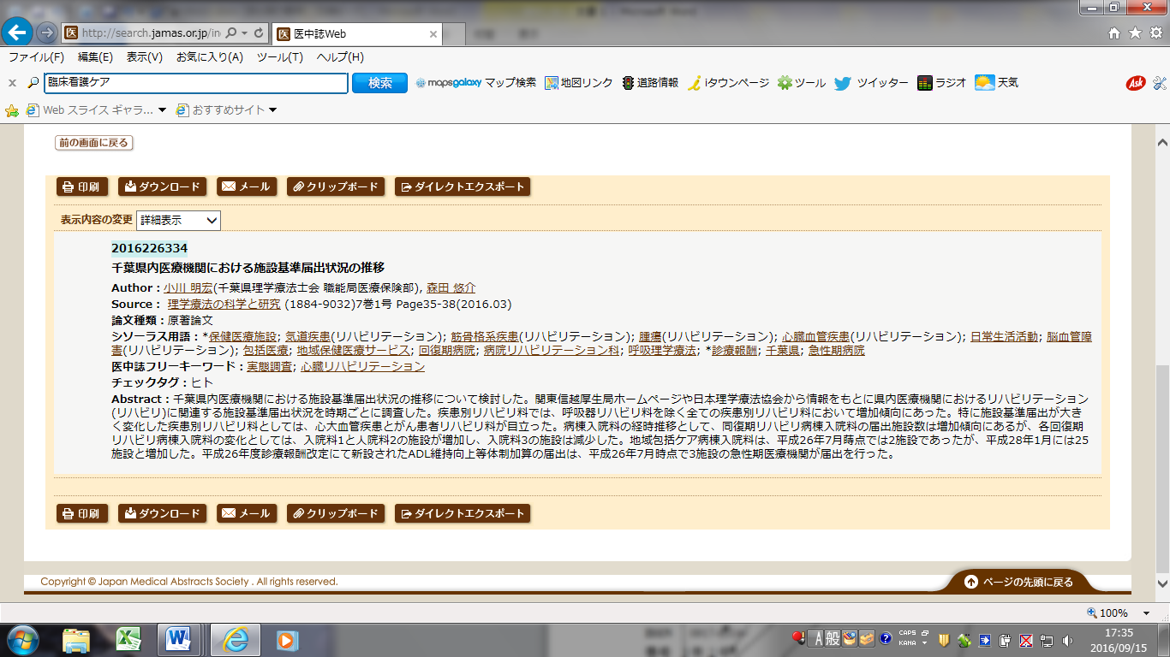
医中誌表示内容と文献複写申込書事項の関連図
2016226334
千葉県内医療機関における施設基準届出状況の推移
Author：小川 明宏(千葉県理学療法士会 職能局医療保険部), 森田 悠介
Source： 理学療法の科学と研究 (1884-9032)7巻1号 Page35-38(2016.03) ＊
---------------------------------------------------------------------------------------------------------------------
文献複写申込書の記載項目
書名・雑誌名 理学療法の科学と研究

ISSN/ISBN 1884-9032

巻号 7巻1号

ページ Page35-38

出版年 2016.03

出版者 千葉県理学療法士会 * Source蘭の出版者名をクリックし「雑誌の詳細情報」を表示させると出版者がわかります。
著者 小川 明宏, 森田 悠介

論文名 千葉県内医療機関における施設基準届出状況の推移

典拠 医学中央雑誌 Medline CINAHL PubMed Magazine Plus
典拠上の文献ID（上記データベース上の文献IDを記入してください）： 2016226334
他の文献・引用元（明記してください）

*このように医中誌の記載内容は、文献複写記載事項のすべてを網羅しておりますので上記の水色の部分の情報を漏れなく文献複写申込書に張り付けていただければ、項目の順番が申込用紙と一致していなくても受け付けさせていただきます。（医中誌の情報を張り付ける場合に限ります。その他の場合は、または、医中誌の情報を手書きする場合申込書の記載事項の順に、必ずお書きください。）

